ADSORÇÃO DO CORANTE TÊXTIL AMARELO BÁSICO 28 COM CARVÃO ATIVO GASEIFICADO A 450 °C PARA REUSO

Catia Rosana Lange de Aguiar⁽¹⁾; José Alexandre Borges Valle⁽¹⁾; Ayres Ferreira Morgado⁽²⁾ Selene Maria de Arruda Guelli Ulson de Souza⁽²⁾; Antônio Augusto Ulson de Souza⁽²⁾

⁽¹⁾ Professores. Campus de Blumenau. Engenharia Têxtil. Universidade Federal de Santa Catarina. Blumenau – SC. catia.lange@ufsc.br; ⁽²⁾ Professores. Departamento de Engenharia Química e Engenharia de Alimentos. Universidade Federal de Santa Catarina. Florianópolis – SC.

RESUMO – Para que as indústrias têxteis possam reutilizar sua água industrial, é importante a remoção de corante de seus efluentes e a adsorção é uma técnica que vem sendo largamente estudada e empregada com sucesso. Neste estudo foi utilizado o carvão ativado de casca de coco da Indústria Química Carbomafra S/A que foi estudado na sua forma comercial e gaseificado a 450 °C para adsorver o corante amarelo básico 28. Foram efetuados ensaios cinéticos e de equilíbrio para determinar as melhores condições de adsorção através dos modelos de Langmuir, Freundlich e Temkin para ajustar os dados experimentais da variação da concentração do soluto adsorvido na fase sólida em função da concentração de equilíbrio na fase fluida. A melhor correlação foi obtida para o carvão gaseificado com o modelo de Freundlich e o modelo cinético que melhor descreveu a adsorção para o adsorvente gaseificado foi de pseudo segunda ordem. Ao aplicar a técnica de adsorção para reuso de efluente na indústria têxtil, verificaram-se bons resultados, podendo ser sugerido como uma boa alternativa de tratamento com finalidade de reuso.

Palavras-chave: Adsorção. Corante básico. Efluente. Reuso.

Introdução
A indústria têxtil brasileira constitui uma atividade tradicional, tendo sido peça fundamental na estratégia de desenvolvimento da política industrial. Através dela, o Brasil iniciou seu processo de industrialização (Franco, 2009). Esta indústria é caracterizada por uma grande diversidade de tecnologias e processos de fabricação, utilizando diversas matérias-primas, diferentes fibras, corantes, pigmentos e produtos químicos e um elevado consumo de água. A água de descarte oriunda dos processos químico-têxteis tem sido motivo de grande preocupação nas últimas décadas (Nagel-Hassemer et al., 2012).
Na indústria têxtil, a etapa de beneficiamento é a que gera efluentes líquidos, os quais possuem certa concentração de corantes que podem causar impactos ao meio ambiente. Assim, torna-se necessário o tratamento do efluente gerado. Neste sentido, processos de adsorção têm sido empregados (Meier et al., 2011).
Nenhuma técnica de tratamento de efluentes isoladamente é capaz de apresentar resultados eficazes, principalmente quando se busca resultados para reuso. As principais técnicas utilizadas são precipitação, degradação química, eletroquímica e fotoquímica, biodegradação, lodo ativado, adsorção e outras (Magdalena, 2010).
O baixo nível de eficiência quanto à remoção da cor é um problema nas estações de tratamento de efluentes. Os processos comumente utilizados nas indústrias têxteis envolvem as etapas básicas onde inicialmente são removidos os sólidos grosseiros e depois ocorrem os processos de degradação de cor, matéria orgânica e inorgânica e polimentos finais, através de processos químicos e biológicos, estes, normalmente através de lodos ativados.
Para a remoção de cor dos efluentes, o carvão ativado tem sido empregado. Este é um material que apresenta características adequadas para a implementação em escala industrial, pois possui além de alta capacidade de adsorção, baixa reatividade térmica, resistência a grandes variações de pH no meio e capacidade de regeneração, porém ainda é considerado um produto caro (Vasques et al., 2009).
O mercado apresenta diversas alternativas de carvão ativado, que devem ser validadas para os diferentes tipos de corantes utilizados nas indústrias têxteis e que aparecem nos efluentes tratados de forma remanescente. Para estudos de processos de adsorção de corantes a partir de carvões ativados, modificações químicas e físicas aparecem como alternativas eficientes, como o carvão ativado a partir do núcleo de oliveiras selvagens ativado quimicamente por H₃PO₄ para a adsorção do corante Vermelho Básico 46 em meio aquoso (Kaouah et al., 2013) e do carvão ativado comercial modificado com H₃PO₄ para adsorver corante azul ácido (Villarreal et al.,2013).
O objetivo deste estudo é modificar fisicamente através de gaseificação a 450 °C um carvão ativado de casca de coco, bem como avaliar a adsorção do corante amarelo básico 28 oriundo do efluente de tingimento de fibras de acrílico com o respectivo adsorvente e reutilizá-lo em novos tingimentos.

Material e Métodos
Material
Foi utilizado o corante amarelo básico 28 como adsorbato e como adsorvente foi utilizado o carvão ativado de casca de coco da Indústria Química Carbomafra S/A em sua forma comercial e gaseificado a 450 °C. Foram utilizados os auxiliares de tingimento de fibras de acrílico: álcool laurílico etoxilado 2EO, cloreto de benzalcônio - C12, cloreto de benzalcônio – C14, amina de ácido graxo cationizado e sulfato de sódio.

Preparação e Caracterização Morfológica do Adsorvente
Para a gaseificação do adsorvente, pesou-se 1 g de carvão ativado em um erlenmeyer, adicionado 5 mL de água destilada e a mistura foi colocada em agitador orbital por 2 h. Após este tempo o carvão foi filtrado, inserido em um cadinho e levado à mufla a 450 °C durante 2 h. Após tratamento em mufla, o carvão foi levado à estufa a temperatura de 120 °C durante 1,5 h e por fim armazenado em dessecador. A caracterização morfológica foi efetuada utilizando um microscópio eletrônico de varredura, equipado com EDS (Espectrometria de Energia Dispersiva de raios X).

Efeito da presença dos elementos auxiliares na adsorção do corante
A avaliação da interferência dos elementos auxiliares na adsorção, tendo em vista sua presença nos tingimentos, foi efetuada em solução com 0,50 mg/L de corante amarelo básico 28 na presença de 2.000 mg/L de cada um dos elementos individualmente.

Modelos cinéticos e Isotermas de adsorção
A construção das isotermas de adsorção e a validação dos modelos cinéticos foram efetuados com soluções contendo 0,5 mg/L de corante e 1,0 g/L de adsorvente na temperatura de 25 °C e pH 7. Alíquotas foram coletadas nos tempos de 1h, 2h, 4h, 6h e 8h e sua absorbância foi analisada em espectrofotômetro em 439 nm. A cinética de adsorção foi investigada através da aplicação dos modelos matemáticos de pseudo primeira ordem e pseudo segunda ordem, conforme modelos apresentados na Tabela 1.

Tabela 1. Modelos aplicados à cinética de adsorção.
 | Pseudo primeira ordem | Pseudo segunda ordem
Equação Linearizada |  | 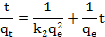
Equação geral |  | 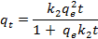
Característica | Adsorção pela ocupação de um sítio ativo do adsorvente | Adsorbato ocupa adsorvente por dois sítios ativos

Para interpretar os resultados da adsorção, foram utilizados os modelos das isotermas de Langmuir, Freundlich e Temkin, que são apresentados na Tabela 2.

Tabela 2. Modelos das isotermas de adsorção.
 | Langmuir | Freundlich | Temkin
Equação | (1) | (2) | (3)
Característica | Adsorção em sítios ativos definidos e localizados. | Adsorção em multicamadas. | Distribuição uniforme da energia de ligação, até uma energia de ligação máxima.

Na isoterma de Langmuir, para determinar se o perfil da isoterma é favorável ou desfavorável, é necessário levar em consideração o fator adimensional R_{L}, apresentado na equação 4, onde a adsorção é considerada favorável se (0 < R_{L} < 1), desfavorável se (R_{L}>1), linear (R_{L} = 1) e irreversível (R_{L} = 0).
(4)

Tingimento de fibras de acrílico com água de reuso
Para avaliar a possibilidade de reuso do efluente contendo corante adsorvido pelo carvão gaseificado, foram realizados tingimentos com efluente sintético, que simula a solução de lavação de um tingimento preparado em laboratório, após processo de adsorção; efluente final da estação de tratamento de efluentes de uma indústria têxtil de Santa Catarina em seu estado bruto e este mesmo efluente após processo de adsorção.
Para a avaliação do efluente adsorvido foram efetuados tingimentos conforme a formulação apresentada na Tabela 3. Os tingimentos foram realizados em máquina de tingimento em escala laboratorial e o processo consistiu de um aquecimento de 50 °C até 102 °C, em um gradiente de 1 °C/min e foi mantido nesta temperatura por 45 min. O banho de tingimento foi resfriado até 60 °C e descartado. Ao final do tingimento, os fios foram secos em estufa e a cor foi avaliada em espectrofotômetro.

Tabela 3. Formulação para tingimento com água de reuso.
Corante | Auxiliares (mL) | Volume total  de banho (mL) | Concentração  de corante (mL)
0,0450 % Amarelo  0,1430 % Vermelho  0,0515 % Azul | 10 | 120 | 281,51

O corante foi calculado em percentual sobre a massa seca de fibras (10 g de fio 100% acrílico) e foram utilizados 2.000 mg/L de auxiliares, calculados sobre 100 mL de banho, conforme formulação usada na indústria, onde os auxiliares utilizados foram Retardante (cloreto de benzalcônio C-12), Igualizante (cloreto de benzalcônio C-4), Dispersante (álcool laurílico etoxilado 2EO), Amaciante (amina de ácido graxo cationizado), Eletrólito (sulfato de sódio).

Resultados e Discussão
Morfologia do Adsorvente
As amostras de carvão ativado comercial e carvão gaseificado foram analisadas qualitativamente através de Espectrometria de Energia Dispersiva de raios X, estas apresentaram alguns elementos químicos que podem observados na Figura 1.

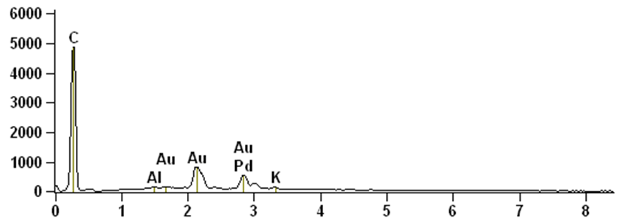 | 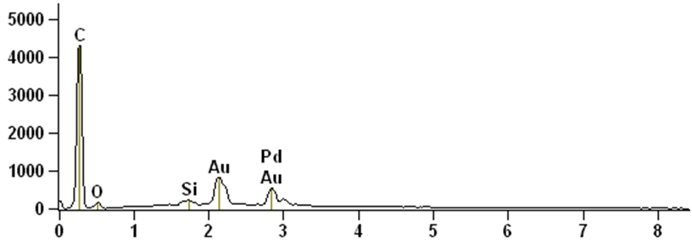
(a) | (b)
Figura 1. Análise qualitativa das amostras de adsorvente, (a) comercial, (b) gaseificado.

É possível observar que há predominância no elemento carbono nos dois carvões, por ser o elemento principal de sua composição, tendo em vista a sua origem, a casca de coco. Na amostra do carvão gaseificado houve a presença de pequena quantidade de Sílica, que também foi detectada em outros estudos (Vasques et al., 2009 e Zuim, 2010).
A microscopia eletrônica de varredura das amostras, conforme apresentado na Figura 2, mostra que os adsorventes são sólidos porosos e o carvão ativado comercial apresenta em sua superfície grande quantidade de fragmentos soltos, aparentando resíduos.

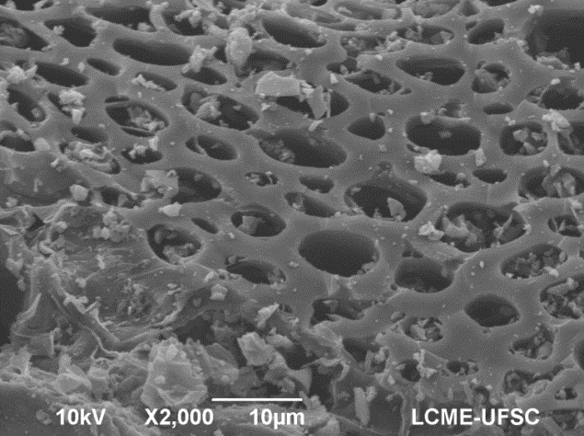 | 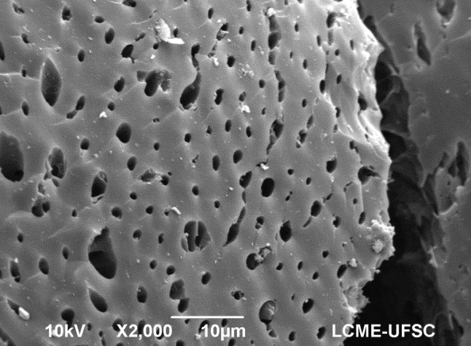
(a) | (b)
Figura 2. Microscopia de superfície para as amostras de carvão ativo (a) comercial, (b) gaseificado, com aumento de 2000x.

Os adsorventes em estudo apresentam superfície com presença de sítios ativos e de uma grande quantidade de fendas e cavidades, favorecendo assim a adsorção.

Efeito da presença dos elementos auxiliares na adsorção do corante
Ao avaliar a capacidade de adsorção do corante amarelo básico 28, na presença de auxiliares de tingimento de fibras de acrílico, com o carvão gaseificado, observou-se que o cloreto de benzalcônio (C12) não permite a adsorção do corante e a amina de ácido graxo diminui a capacidade de adsorção, conforme mostra a Figura 5.

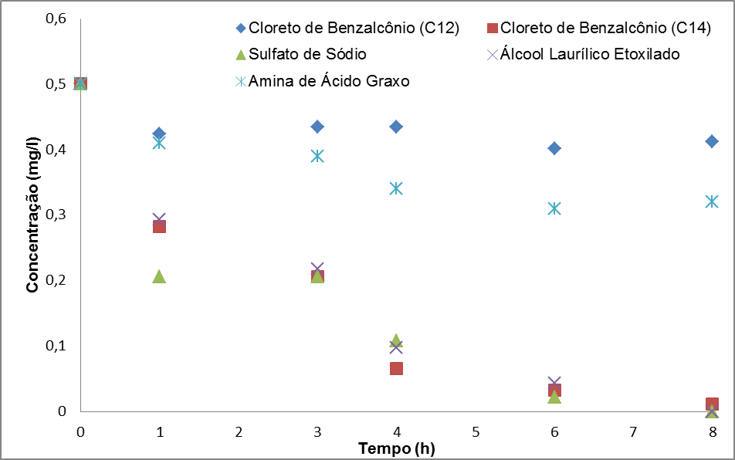

Figura 5. Adsorção do corante amarelo 28 na presença de 2.000 mg/L de auxiliares de tingimento com carvão gaseificado.

O sulfato de sódio, o cloreto de benzalcônio-C14 e o álcool laurílico etoxilado não apresentam interferências importantes na adsorção do corante amarelo básico 28.

Cinética de Adsorção
O carvão ativado comercial obteve melhor ajuste ao modelo cinético de pseudo primeira ordem enquanto que o carvão gaseificado ajustou-se melhor ao modelo de pseudo segunda ordem, com coeficientes de correlação de 0,96 e 0,99 respectivamente. No carvão gaseificado, o valor de q_{e} experimental e calculado foram superiores ao carvão comercial, o que indica uma melhor eficiência de remoção de cor através do adsorvente gaseificado, que pode ser observado na Figura 3.

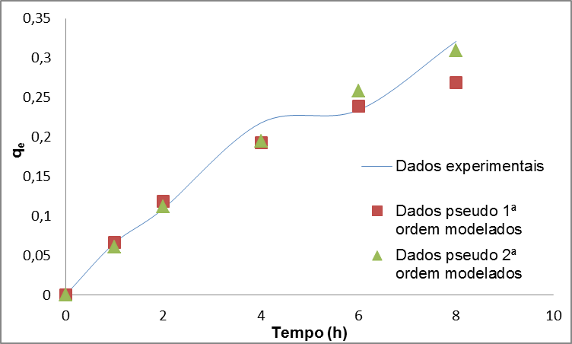 | 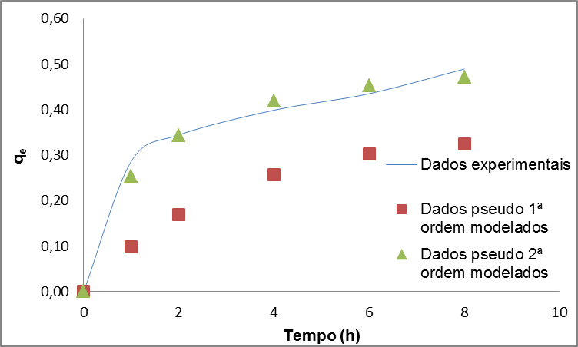
(a) | (b)

Figura 3. Cinética de adsorção do corante amarelo básico 28 com carvão comercial (a) e gaseificado.

O modelo cinético de pseudo segunda ordem é um modelo empírico, que diz que o adsorvente é ocupado pelo adsorbato por dois sítios ativos, porém de acordo com Vasques et al. (2009), este modelo não apresenta um significado físico.

Isotermas de Adsorção
Ao comparar os resultados de adsorção com os dois carvões a 25 °C, percebeu-se que os melhores resultados foram obtidos para o carvão gaseificado. Ao avaliar as isotermas, é possível afirmar que o modelo da isoterma de Freundlich é o que melhor se ajusta. Neste caso, é possível afirmar que este processo de adsorção ocorre com a formação de multicamadas.

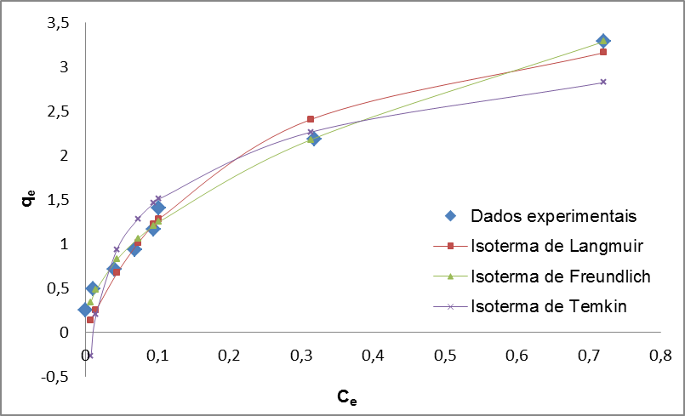
Figura 4. Isotermas de adsorção do carvão gaseificado.

As curvas apresentadas na Figura 4 indicam que os três modelos de isotermas possuem um comportamento bastante similar, indicando que a adsorção é favorável, sendo que o modelo que mais se aproxima dos dados experimentais é o modelo de Freundlich.
Os parâmetros obtidos de acordo com a Isoterma de Langmuir foram q_{máx} = 4,157 mg/g e R_{L} = 0,314. Os coeficientes de correlação foram de 0,957, 0,982 e 0,876 para as isotermas de Langmuir, Freundlich e Temkin respectivamente.
Pode-se também dizer que a adsorção é favorável quando se considera o valor calculado de R_{L} = 0,314, obtido a partir da Isoterma de Langmuir.

Tingimento de Fibras de acrílico com efluente após processo de adsorção de corante
Avaliando as cores obtidas nos tingimentos e apresentadas na Tabela 4, observou-se que o parâmetro Δa nos dois tingimentos com os efluentes adsorvidos foi de -0,07, o que indica que a cor ficou levemente mais verde. Para o parâmetro Δb o tingimento com o efluente tratado da empresa apresentou o valor de -0,04, indicando que a cor ficou levemente mais amarela em relação ao padrão e o tingimento com o efluente sintético apresentou o valor de 0,18 indicando que a cor ficou levemente mais azul. Quando tingido com o efluente sem adsorção, este parâmetro foi de -0,32 indicando que a cor ficou mais azul em relação ao padrão.

Tabela 4. Resultados de colorimetria das amostras tingidas em relação ao padrão.
Amostra | ΔL | Δa | Δb | ΔE
Efluente empresa adsorvido | -0,29 | -0,07 | -0,04 | 0,32
Efluente sintético adsorvido | -0,49 | -0,07 | 0,18 | 0,57
Efluente empresa sem adsorção | -1,00 | 0,57 | -0,32 | 1,34

O resultado de ΔL representa a luminosidade da cor e o sinal positivo indica que a cor é mais clara, tendendo para o branco e o sinal negativo indica que a cor é mais escura, tendendo para o preto. Para a aprovação da cor, o parâmetro ΔE deve ser menor ou igual que 1,2 para substratos destinados a confecção de vestuário. O fio tingido com o efluente da empresa após processo de adsorção apresentou ΔE = 0,32 e o efluente sintético apresentou ΔE = 0,57. Em contrapartida, o tingimento realizado com o efluente final da empresa sem nenhum processo de adsorção apresentou ΔE = 1,34 o que corresponde à reprovação da cor, sendo possível afirmar que o efluente final da empresa para ser reutilizado deve passar por processos de tratamentos avançados.

Conclusões
O adsorvente em estudo, com e sem modificações, apresenta uma superfície com presença de sítios ativos e de uma grande quantidade de fendas e cavidades, favorecendo assim a adsorção. A gaseificação sobre o carvão ativado comercial proporciona melhoria na adsorção do corante amarelo básico 28 que ao adsorver o corante na presença dos elementos auxiliares de tingimento de fios de acrílico, observou-se que o elemento cloreto de benzalcônio C-12 não permite a adsorção do corante. O modelo cinético de pseudo segunda ordem representou melhor os dados experimentais cinéticos para os carvões estudados. O carvão gaseificado melhor se ajustou ao modelo da isoterma de Freundlich apresentando um coeficiente de correlação igual a 0,982.
Foram realizados tingimentos com efluentes tratados com o carvão gaseificado e com esses resultados é possível concluir que efluentes contendo o corante amarelo básico 28, adsorvidos com carvão gaseificado, podem ser reutilizados em processos de tingimento de fibras de acrílico com ótimos resultados de ΔE. Assim, chega-se a conclusão que o carvão gaseificado adsorve muito bem o corante básico 28, permitindo economia de água na indústria têxtil, trazendo contribuições na redução de impactos ambientais e permitindo que alguns processos sejam sustentáveis.

Referências Bibliográficas
FRANCO, L.C.A. Gestão dos Efluentes das Indústrias Têxteis e os Princípios da Responsabilidade Social em Sergipe. Universidade Tiradentes, Dissertação de Mestrado: Aracaju, 2009.
KAOUAH, F.; BOUMAZA, S.; BERRAMA, T.; TRARI, M.; BENDJAMA, Z. Preparation and characterization of activated carbon from wild olive cores (oleaster) by H3PO4 for the removal of Basic Red 46. Journal of Cleaner Production, v. 54, p. 296-306, 2013.
MAGDALENA, C.P. Adsorção de Corante Reativo Remazol Vermelho RB de Solução Aquosa Usando Zeólita de Cinzas de carvão e Avaliação da Toxicidade Aguda com Daphnia Similis . Universidade de São Paulo, Dissertação de Mestrado: São Paulo, 2010.
MEIER, T.R.W.; MATTJIE, A.C.; DAVIS, R. Remoção de Corantes Têxteis por Adsorção: resultados utilizando lodo seco ativado como adsorvente. Anais do III ENDICT: Toledo, 2011.
NAGEL-HASSEMER, M.E.; CORAL, L.A.; LAPOLLI, F.R.; AMORIM, M.T.S. de. Processo UV/H₂O₂ como Pós-Tratamento para Remoção de Cor e Polimento Final em Efluentes Têxteis. Química Nova, v. 35, n. 5, p. 900-904, 2012.
VASQUES, A.R.; SOUZA, S.M.G.U. de; VALLE, J.A.B.; SOUZA, A.A.U. de. Application of ecological adsorbent in the removal of reactive dyes from textile effluents. Journal of Chemical Technology Biotechnology, v. 84, p. 1146 – 1155, 2009.
VILLARREAL, I.A.A.; MONTOYA, V.H.; PETRICIOLET, A.B.; GOMEZ, R.T.; LÓPEZ, E.M.R. Role of acid blue 25 dye as active site for the adsorption of Cd2þ and Zn2þ using activated carbons. Dyes and Pigments, v. 96, p. 459-466, 2013.
ZUIM, D.R. Estudo da adsorção de componentes do aroma de café (benzaldeído e ácido acético) perdidos durante o processo de produção do café solúvel. Universidade Federal do Paraná, Dissertação de Mestrado: Curitiba, 2010.

